

**ICTCOMM VIETNAM 202**4

第九届越南国际电子通讯及信息技术展

**The** 9 **th Vietnam Int'l Exhibition on Telecommunication, It &**

**Communication**06月06-08日

越南胡志明市国际会展中心SECC

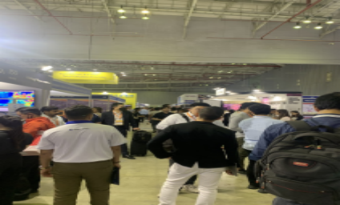

展会简介：

ICTCOMM VIETNAM是越南领先的电子与通讯专业龙头展，重点展示数字电子、通信及广播、工业 电子、软件应用及解决方案、融合IT技术，也是衔接越南未来十年国家数字化转型发展战略的重点 展贸活动。2023年第八届举办规模420个国际展位，吸引了美国、德国、俄罗斯、日本、韩国、印度、中国、新加坡、马来西亚、印尼等十多个国家组团参展，在展会现场不难看到全球通讯领域品牌商展 示的各类新技术和产品应用，包括知名企业如Samsung、EPSON、SOPHOS、Crestron、BenQ、AVer、ASUS、Acer、MSI、C-FIBER、ASUS、D-Link, MSI、Zyxel、Acerpure、Ible、Maktar、Transcend、VAGO、[Taiwan Excellence](https://congthuong.vn/search_enginer.html?p=tim-kiem&q=Taiwan%20Excellence).....同期更是举行一系列研讨会、论坛和会议， 涉及行业内的商务交流、新 技术应用及新政策等。

组织机构：

主办单位：越南科技部、越南信息通讯部、越南工业贸易部

承办单位：越南市场与科技企业发展局、越南信息通讯协会、越南互联网协会

组展单位：广州汇连展览服务有限公司

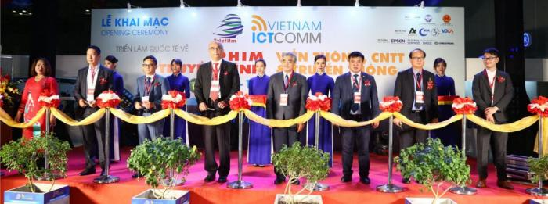

展览范畴：

1.电子产品及配件；数码产品、智能手机、个人电脑、个人多媒体产品、车载电子、智能监控系统、对讲机、电子显示屏...及其零配件。

2.通信设备及配件：交换机，配线架/天线、发射器、车载、中继、通信配件及连接件、移动通信信终端产、广电产品、数字卫星接入技术、无线通信技术、检验与测试设备等。

3.信息技术设备：计算机设备、宽带猫/路由器/调制调节器、互联网技术/网络设备、主机/服务器、 局域网/软件及应用；生物识别系统、销售点系统、安全及网络解决方案、电子商务、IT解决方案。 4.集成电路&电子元件:电路设计、芯片加工/封装测试、半导体专用设备及材料、集成电路产品处理器、存储器、传感器等;被动元件、元器件分销、分立器件、连接器、线束、PCB等。

+++++++++++++++++++++

为什么选这个机会？

* 越南工业和服务业占GDP比重达85%，制造业及工业生产加工需求旺盛但技术和产品大多依赖进口；

*中国现是越南最大贸易国, 2022年双边贸易额达约1800亿美元，十五年增20多倍, 年均增幅≥15%；

* 2022全年越南进口额约3700亿美元,其中从中国进口约1200亿美元，中国是越南第一大进口市场；

* 2021年度越南从中国进口近200亿美元电脑、电子产品及电子零部件，中国是其最大进口来源国。

为什么选择越南？

现越南ICT行业市场规模约1200亿美元，出口市场规模达1000亿美元，占其市场总份额约83%；推动越南ICT发展要素：GDP年均增长6-8%，通信设施日益完善，网络覆盖率和智能手机普及率逐渐增长，互联网用户数量不断攀升。2022年越南累计数字企业达6万家，2019年仅有约20%企业关注数字化转型，疫情后2022年已达约72%。

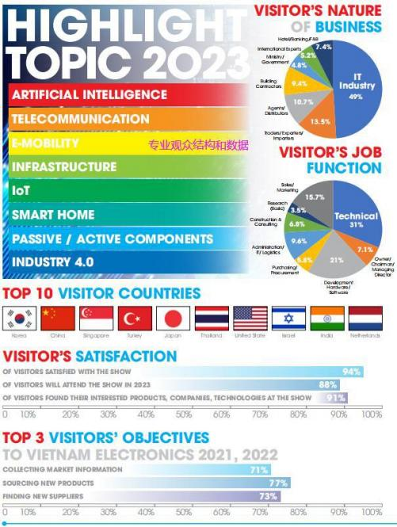

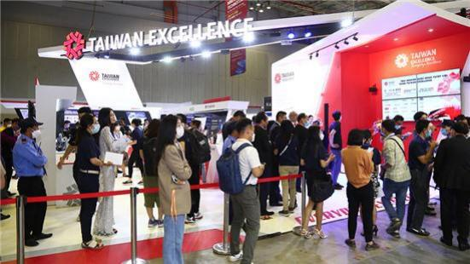

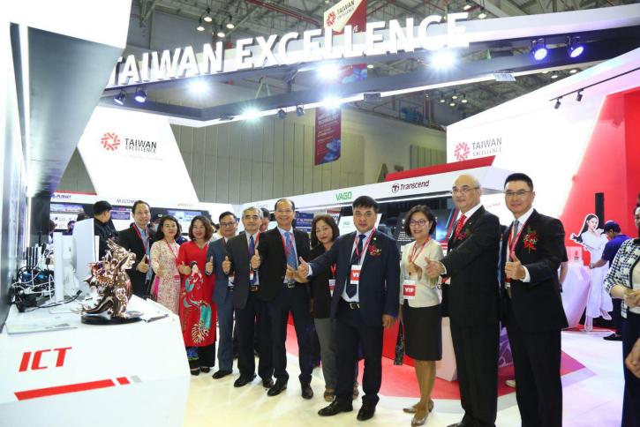

* 参展收费：报名费：2000元/企业。展位费：26000元/9平米标准展位，光地：2600元/平米

* 展品外运：全程帮扶陆路跨境托运，协避海运运期或运价风险，广西凭祥集货双清报关送货直抵展台。

* 代办签证：如越南延续要求办理入境批文+落地签证/贴签签证的双证政策，将协助展商办理入境越南批文。

参会说明**:**

1、展位标配：三面围板、一张洽谈桌、三把椅子、照明灯管、一只电源插座（220V/5A）、地毯、英文楣板。

如租赁光地（净地无任何设施），则自费委托设计搭建特装展位。（展品运输指南备索）

2、随团商旅计划(行程单备索)：陆路或直飞越南往返6-7天，人员费另计；需持有效护照/签证出境。3、报名截止时间：展前60天（早报名可优惠，或可早收获优质买家潜在订单预报）。

4、符合国家《中小企业国际市场开拓资金》申请条件的企业请在当地商务部门申报出展补贴资金。

相关展务会务资料备索......

联系方式：

广州汇连展览服务有限公司

热线： 许可13544546065(同微)

座机：020-82000149

邮箱:gd_xuke@163.com

商务QQ:1042537940

地址：广州市天河区东圃镇东瑞大厦227-236

室